Тема: «Благовещение – третья встреча весны».
Образы животных в оригами.
Задачи урока:
- познакомить учащихся с праздником весны – Благовещением;
- показать особенности народных обычаев ранней весны;
- совершенствовать навыки работы с бумагой, отрабатывать прием сгибания бумаги на основе техники оригами;
- развивать мышление, аккуратность, моторику пальцев рук, глазомер, воображение;
- воспитывать любовь к истории своего народа, чувство прекрасного;
- прививать интерес к национальному наследию, стремление сохранять и обогащать народные традиции.
Материалы, инструменты, приспособления.
Для учителя: тетрадь «Введение в народоведение», Библия для детей, журнал «Мурзилка» №3, 2000 год, технологическая карта «Приемы работы»
Для учащихся: тетрадь «Введение в народоведение», квадрат разноцветной бумаги.

Ход урока.
- Орг. момент.
- Сообщение темы. Постановка учебных задач.
  - Сегодня на уроке продолжим путешествие «Вслед за солнышком», познакомимся с еще одним праздником весны – Благовещением, продолжим работу с бумагой, а именно отработку приема сгибания техникой оригами, изготовим птичек.
    - Актуализация знаний.
- С какими праздниками весны и народными обычаями, связанными с этими праздниками мы познакомились?
- Сколько было встреч весны?
- Когда была первая встреча весны?
- Расскажите, в какой праздник была вторая встреча весны?
- Вспомните, сколько раз встречали осень?
- Так и весну тоже встречали на Руси три раза.
    - Знакомство с праздником, обычаями, приметами.
- 7 апреля – большой православный праздник Благовещение. По народному календарю в этот день третий раз встречали весны. Благовещение – это день, когда Ангел принес Благую Весть Деве Марии о том, что она родит Младенца Христа. Вот как об этом говориться в Библии. (Библия для детей с.29).
- Бог послал ангела Гавриила в город Назарет к Деве Марии. Ангел вошел к ней и сказал: «Радуйся, Мария, Бог возлюбил Тебя. Он с Тобою. Ты — самая благословенная из всех женщин».
Мария смутилась от этих слов и размышляла, что бы они значили. Ангел сказал ей: «Не бойся, Мария. Бог Тебя очень любит. У Тебя родится Сын, и Ты дашь Ему имя Иисус. Он будет велик, ибо Он — Сын Бога Всевышнего».
Мария сказала: «Я раба Господня. Да исполнится все, что ты сказал». И ангел покинул Ее.
Во время чтения учитель показывает иллюстрации из журнала «Мурзилка» №3, 2000 год.
- В народной традиции – это особый, тихий, спокойный день, когда «красна девица косы не плетет, птица гнезда не вьет».
И люди, и звери, и птицы, и растения этому дню радуются. И даже солнце играет!
Отмечали его в народе обычаем отпускать на волю птиц из клеток. Поэтому и говорят: «Благовещенье – птиц на волю отпущенье».
- Память об этом обычае сохранилась в простых и чистых стихах А.С. Пушкина и его друзей – Ф.А. Туманского и А.А. Дельвига. Три поэта устроили конкурс: кто лучше напишет о весеннем обычае, который все они очень любили с детства. Современники считали лучшим стихотворение Ф.А. Туманского, оно стало поистине народным и было положено на музыку.
Один из учащихся читает стихотворение А.Ф. Туманского.
Ф.А. Туманский
«Птичка».
Вчера я растворил темницу
Воздушной пленницы моей:
Я рощам возвратил певицу,
Я возвратил свободу ей.
Она исчезла, утопая
В сиянье голубого дня,
И так запела, улетая,
Как бы молилась за меня.
Другой – читает стихотворение А.С. Пушкина.
А.С.Пушкин «Птичка».
В чужбине свято соблюдаю
Родной обычай старины;
На волю птичку выпускаю
При светлом празднике весны.
Я стал доступен утешенью;
За что на Бога мне роптать;
Когда хоть одному творенью
Я мог свободу даровать.
- Люди выпускали на волю птиц, приговаривая при этом определенные слова. Прочитайте весеннюю песенку – обращение к птицам на с.6 тетради «Введение в народоведение», часть 4.
    - Физ. минутка.
    - Выполнение птицы в оригами.
- Мы тоже на уроке технологии сложим из бумаги птичек и как бы выпустим их на волю. Изготовлять птичку мы будет техникой оригами. Эта техника зародилась в далекой стране восходящего солнца – Японии. В переводе с Японского «ори» означает «сложенный», а «ками» - «бумага», «бог». Можно предположить, что человек, творивший из бумаги, уподоблялся Богу – творцу Всего из Ничего.
      - Показ изделия, его анализ.
Эта птичка сложена из квадратного листа разноцветной бумаги.
      - Объяснение приемов работы по технологической карте.
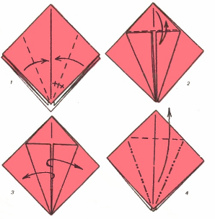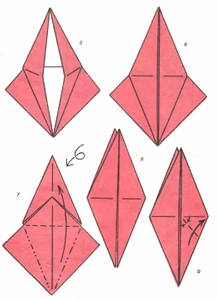
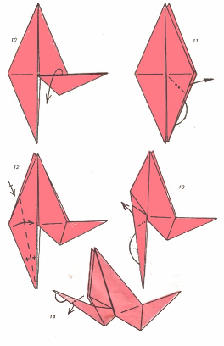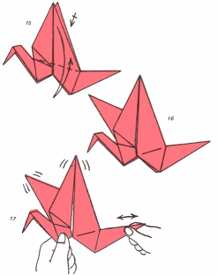
  - Самостоятельная работа.
Учащиеся выполняют работу. Учитель оказывает помощь, обращает внимание на точность, аккуратность правильность сгибов. По мере готовности работ дети прикрепляют к своему изделию нить и подвешивают на доску.
    - Подведение итогов.
Ученики рассматривают выставленные изделия и отмечают среди них те, которые наиболее аккуратны, точны, красивы. Вспоминают, что они узнали о празднике Благовещение, чему учились на уроке.
    - Уборка рабочих мест.
Учащиеся, уходя домой, забирают своих птичек и вывешивают их на улице на деревьях, тем самым как бы выпускают их на волю.

